Nom del alumne/a:

Qualificació:

Criteris de qualificació:
Temps: 50 min
Observacions: Cada nombre ha d'anar amb la seva unitat

Exercici 1: 3p
Completa les dades de la sigüent taula e indica de quin tipus d'ajustament es tracta:

18 N8 k7
Forat |  |  | Joc max
Dmax |  |  | Joc min
Dmin |  |  | Interferència max
 |  |  | Interferència min
Eix
Dmax |  |  | Tipus d'ajustament
Dmin

2 H6 j9
Forat |  |  | Joc max
Dmax |  |  | Joc min
Dmin |  |  | Interferència max
 |  |  | Interferència min
Eix
Dmax |  |  | Tipus d'ajustament
Dmin

90 J6 g6
Forat |  |  | Joc max
Dmax |  |  | Joc min
Dmin |  |  | Interferència max
 |  |  | Interferència min
Eix
Dmax |  |  | Tipus d'ajustament
Dmin

Exercici 2: 3 p
Acota la figura, seguint les normes d'acotació.

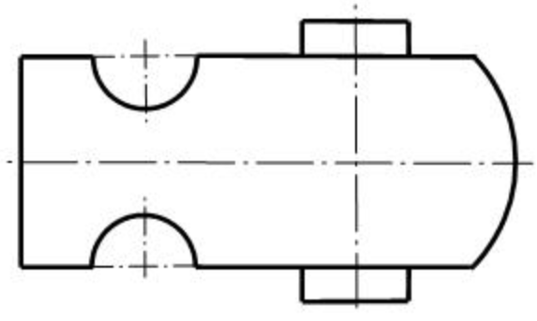
Exercici 3: 3 p
Dibuixa l'objecte en 3 D, al que corresponen les següents vistes.
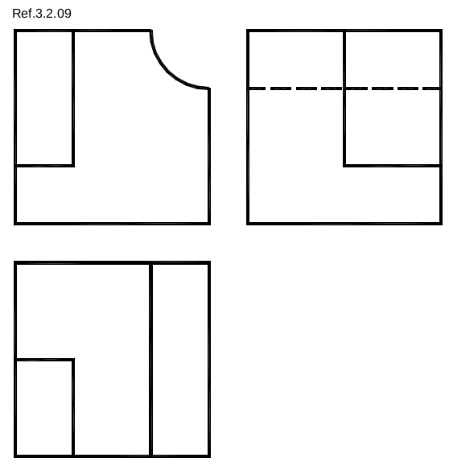

Exercici 4: 3 p
Dibuixa les vistes de l'objecte.

Alçat Perfil

Planta

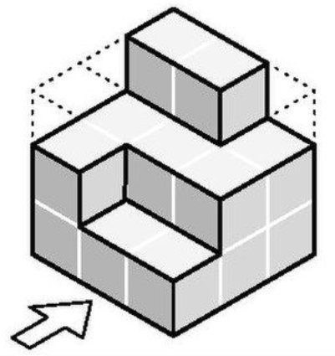

Exercici 5: 1 p
Indica el valor mesurat amb el peu de rei.

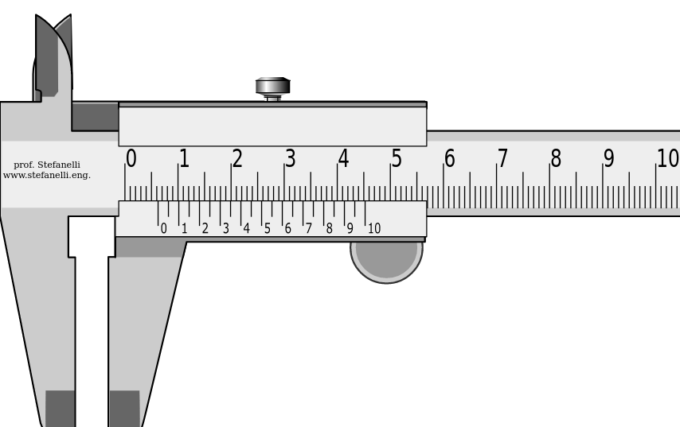

Exercici 6: 1 p
Indica el valor mesurat amb el micrómetre.

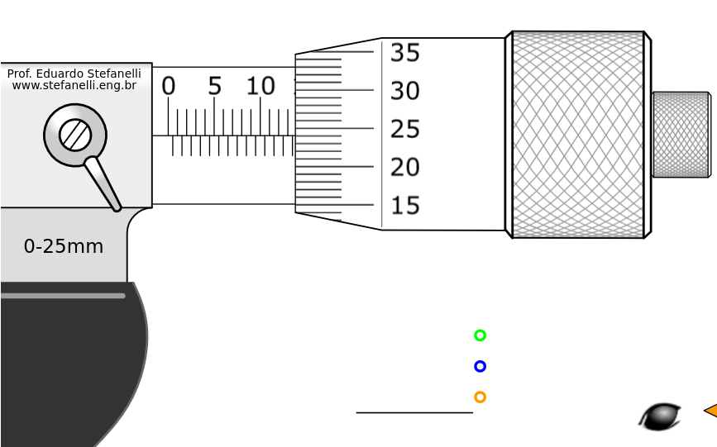

Puntuació màxima 11 p

